2016年深圳市直属学校高中数学青年教师基本功比赛
试题参考答案及评分标准
1．（本题满分14分）
如图，三棱柱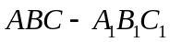中，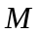、分别是棱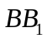、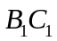的中点．
（Ⅰ）设平面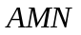将三棱柱分成两部分，求较小部分与较大部分的体积之比；
（Ⅱ）若三棱柱的各条棱长均相等，且顶点在底面上的正投影是的中点，
求平面与底面所成锐二面角的余弦值．
解：（Ⅰ）连结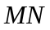并延长，交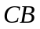的延长线于，交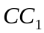的延长线于，连结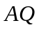交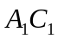于．
∵、分别是棱、的中点，又棱柱的侧棱互相平行且相等，
∴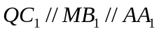，且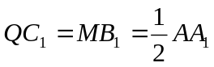，
∴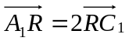，同理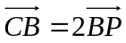． ………………………………………………………… 3分
设三棱柱的底面 的面积为，高为（点到平面底面的距离）．


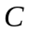
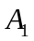
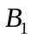
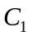
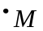
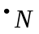



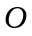
则平面将三棱柱截得的较大部分的体积
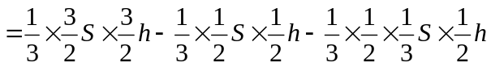
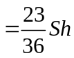
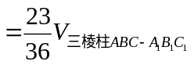．
所以，较小部分与较大部分的体积之比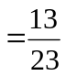．
……………………………………… 7分
注：也可以通过分割，求得
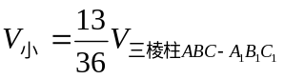．
（Ⅱ）取的中点，连结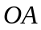、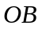．
∵是顶点在底面上的正投影，∴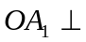平面．
又∵各条棱长均相等，∴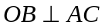．
以为原点，、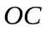、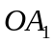分别为轴、轴、轴建立空间直角坐标系．
设三棱柱的棱长为，则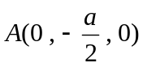，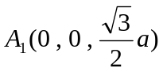，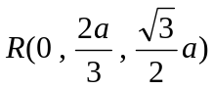，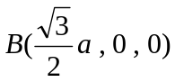．
又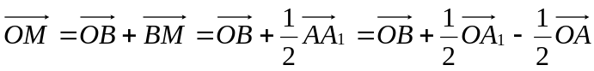，∴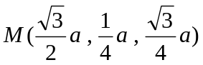．
∴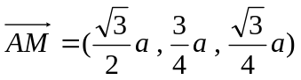，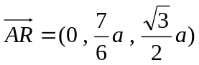．…………………………………… 10分
设平面的一个法向量为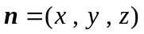，则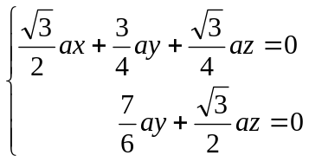，
即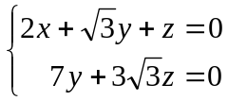．取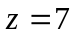，得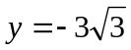，，所以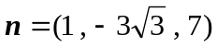．
又平面的一个法向量为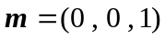，
∴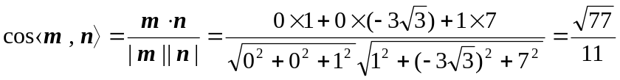．
所以，平面与底面所成锐二面角的余弦值为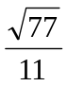．……………………… 14分
注：也可以通过构作出平面角的方法求得．
2．（本题满分18分）
已知椭圆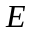：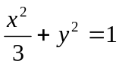，直线：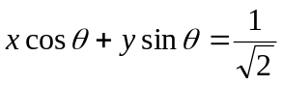，其中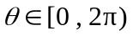．
（Ⅰ）判断直线与椭圆的位置关系；
（Ⅱ）若椭圆上存在关于直线对称的两点，求的取值范围．
证明：（Ⅰ）（法一）①当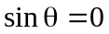时，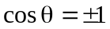，直线：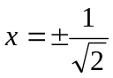，代入椭圆的方程，
解得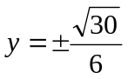，直线与椭圆相交；……………………………………………………… 4分
②当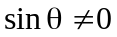时，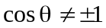，联立、的方程，得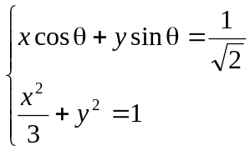，
消去，得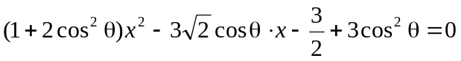．
其中△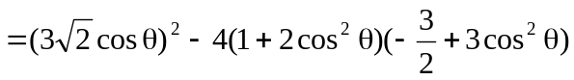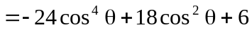
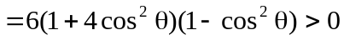，直线与椭圆相交．
综合①②，直线与椭圆相交．…………………………………………………………… 8分
（法二）将点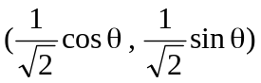的坐标代入直线的方程检验知：点在直线上．
…………………………………………………………… 4分
又将点的坐标代入椭圆的方程左边，得
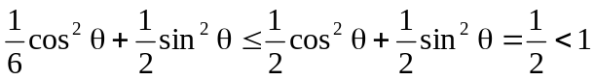．∴点又在椭圆的内部．
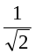
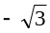
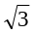


所以，直线与椭圆相交．…………… 8分
（Ⅱ）设椭圆上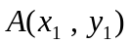，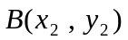两点关于直线对称，
则直线的方程为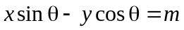．
由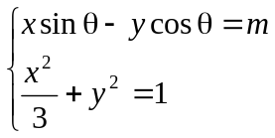消去，得
…（*）
∴的中点坐标为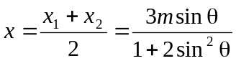，
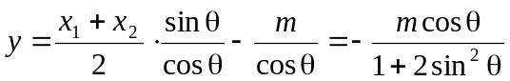．
又的中点在直线上，∴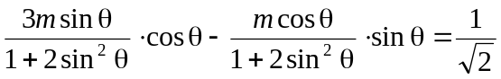．
整理，得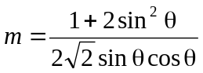．…………………………………………………………… 13分
由方程（*）中△，得
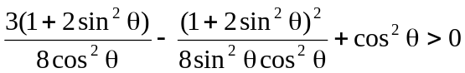，整理得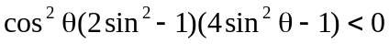．
∴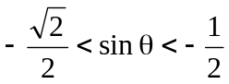或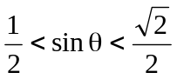
又，所以的取值范围是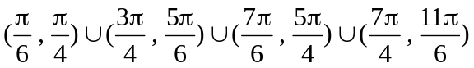．
………………………………………………………………………………………… 18分
3．（本题满分18分）
设函数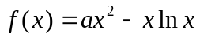，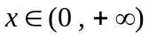，为正常数．
（Ⅰ）是否存在实数，当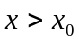时。恒有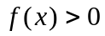？证明你的结论；
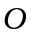
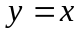
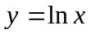
（Ⅱ）若函数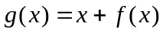有两个相异的极值点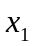，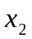，证明：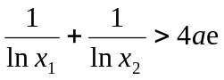，其中为自然对数的底数．
解：（Ⅰ）先证明：当时，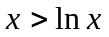．
设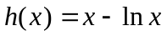，则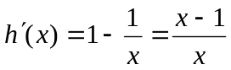．
当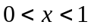时，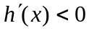，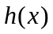在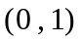上单调递减；
当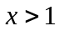时，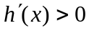，在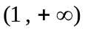上单调递增．
∴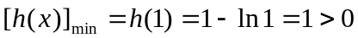．故当时，． …………………… 2分
下面证明（Ⅰ）的结论是肯定的，即存在实数，当时。恒有．
①如果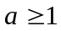，取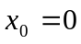，当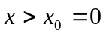时，
．……………………………………4分
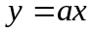
②如果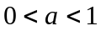，取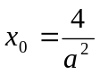，当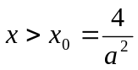时，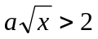，
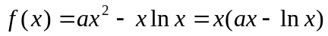
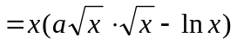
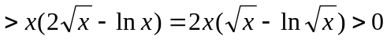．
由①②知，（Ⅰ）的结论是肯定的． …………………… 8分
（Ⅱ）由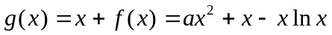，得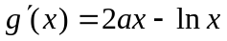．
∵函数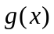有两个相异的极值点，，不妨设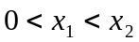
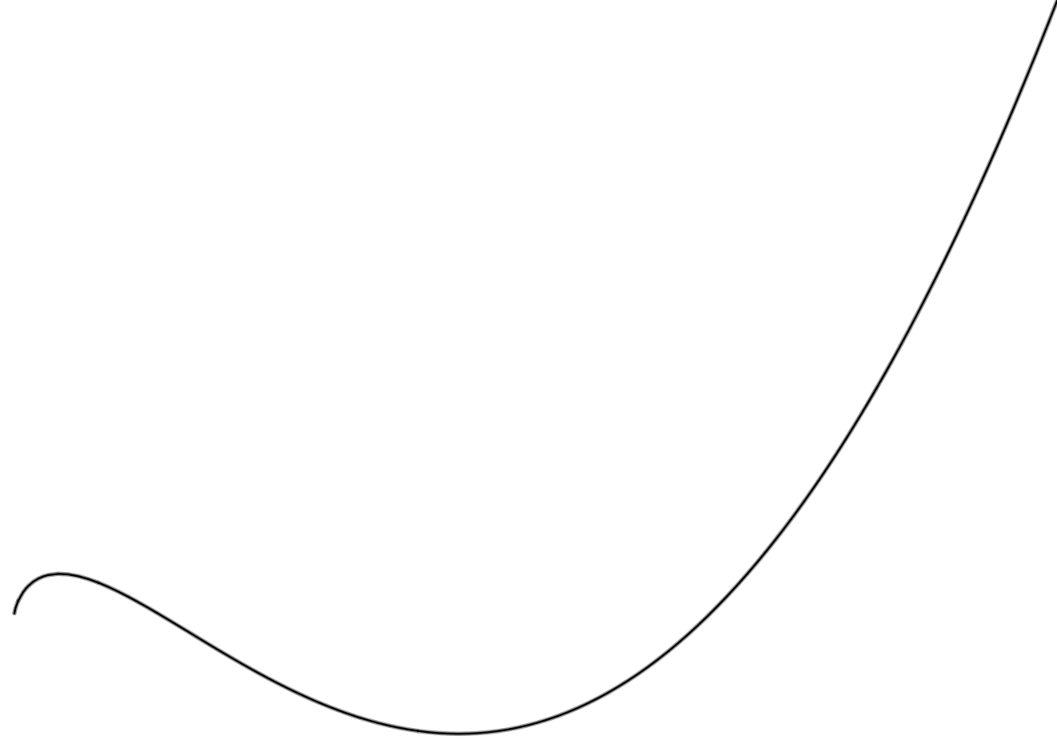
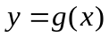
∴导函数有两个不同的零点，．
设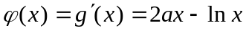，则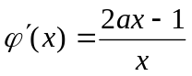．
若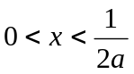，则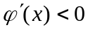，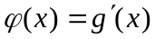单调递减；
若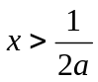，则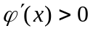，单调递增．
∴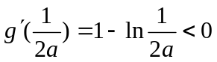，∴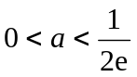．………………………………………………………12分
所以，要证，只需证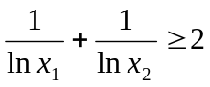．………………………………14分
又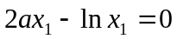，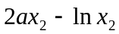，两式相减，得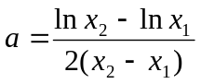．
所以，只需证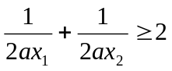，只需证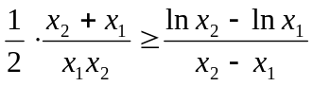．…………………………16分
而，所以，只需证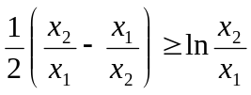，其中．
令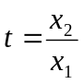，则只需证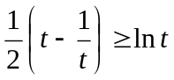，其中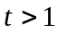．
设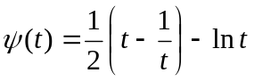（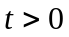），则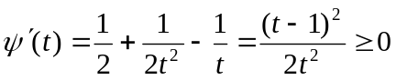，
∴函数在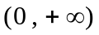上单调递增，又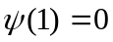，所以时，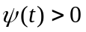，
即时，．命题得证．…………………………………………………………18分

